# **关于去显性选择的思考和应用**

作者：千水

链接：<http://gad.qq.com/article/detail/247791>

写在前面的话：在制作《众生相》（https://indienova.com/g/1000water  ）的时候，我提出了三个制作方向，去目标化、去流程化以及去显性选择，之前已经写过了一些关于去目标化和去流程化的思考，字落到纸上，有了更多的实感，而在码字过程中，又经历了更多的思考，所以这次就来再聊一聊什么是去显性选择。

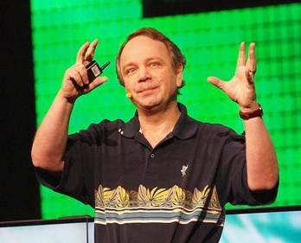

席德梅尔曾经给游戏下了一个定义，说游戏就是一系列的有趣的选择。

那么当我们将这些选择呈现给玩家时，必须要将几个选项框放到屏幕上，靠玩家点击的方式么？又或者说，某些选择直白地呈现给玩家，真的是优秀的设计么？

我本科读的是民商法，便在所难免接触到这样的那样的离婚的案子，有的扑朔迷离，有的简单直接。当时我便在想，如果现实中我们每当遇到事件，眼中会弹出两个选项会如何，是家暴还是坐下来好好聊，是保持暧昧还是绝不出轨，如果每次都会蹦出选项供人选择，这世界会不会更好。

情感是有惯性的，而每当屏幕中出现选项，玩家必然回归理智。

在游戏中，当仇人出现在你面前，之前所做的所有情感设计，都将你推向愤怒，而当你正准备将他千刀万剐，这时候，游戏时间暂停，屏幕上出现了两个选项，A：千刀万剐，B：放他一马。而当选项出现时，玩家肯定会考虑利弊，放他一马会不会获得的更多，千刀万剐会不会使自己少经历些剧情。

我觉得这便是很多游戏的棱角。只要有选项，玩家就会判断选择后的结果，而这种判断，就会打断沉浸时的情感。

就拿仇人的这个例子，我们为什么不能把选项包裹一下，设计一场追逐战，玩家随时可以终结他的生命，为什么不能是仇人跪在地上求你的原谅，而你手中握着的刀随时可以挥下，至少，不要让玩家在游戏过程中担忧起自己的体验，因为这部分不该是玩家去考虑的，而且如果沉浸感足够，也不会出现这样的担忧。

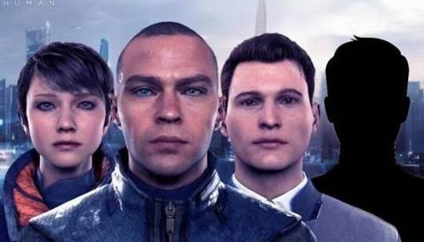

当然，去显性选择的设计并不是每分每秒都适用，就拿《底特律变人》的康纳而言，当歹徒挟持人质，这时候康纳需要保持冷静得出正确的判断，那么显性选择在此刻便是应该存在的，你所思考的利弊和康纳正在思考的，无论从哪种角度而言，都是一致的。顺便吐槽一句，我很希望《底特律变人》的制作团队和《冰汽时代》的制作团队好好聊一聊，让仿生人在零下100度的环境下挖矿，是不是有人权，有没有越界，是不是值得的。

回归正题，那么去显性选择还在什么时候是适用的呢？

在现实生活中，很多时候是我们意识到了，才会产生选择的思考。一位步履蹒跚的老奶奶好不容易走到了斑马线边，她看着车辆在面前风驰电掣，想要过马路，而这个道口却没有红绿灯。只有我们意识到了，我们才会在脑中形成一个选择，叫做扶老奶奶过马路或视而不见。

而在游戏中，我们的体验往往是这样的，一个老奶奶站在马路边，头顶个叹号，正在找寻任务的你走过去和她对话，她先是跟你说了世道多么艰辛，她腿脚多么不好，然后拜托你扶她过马路…

扶老奶奶完成任务，这时候对玩家而言，其实目的主要是在于经验与道具，在于奖励，而非道德驱动。那如果我们将进行不进行这个任务的选择，去显性化呢。

在《众生相》中，为了能做到去显性选择，我便决定和玩家达成一条共识——当npc的举动或地图发生异常时，便会有任务产生。

举个例子



上为平时npc的走路形态



在某一天玩家遇到他时的动画，手中的金币掉进了下水道



那么当玩家意识到了，便可以触发事件，而玩家没意识到，金币也会出现在下水道里，这样不仅在叙事上是圆融的，而且在认知上，也更符合我们现实当中的认知。这便是我认为去公式化重要的一环。

首先以往的任务列表式的游戏体验，会让玩家疲于奔走各处，目的感强烈。而目的感强烈很容易就会变为为了完成而完成。其实，我们可以在很多的开放世界游戏的封面上都看到这么一句话——专属于你的独特冒险。但事实上，因为任务指引的极为明确，我们很难感受到所谓独特冒险的乐趣。

什么算独特的冒险和体验呢。塞尔达里你永远无法用我遇到的第一个马厩这种话来和朋友交流，甚至在你详尽地诉说了地理位置，朋友也得略加思索才能大概想出位置所在。在塞尔达中，你注意到了一个建筑、马厩、地形，便是你冒险的开始。一切冒险的源头都在于玩家。

而在去显性选择的思路下，也可以实现这一点。玩家发现的即他的冒险，玩家若没有注意到，便依旧可以继续自己的游戏之旅。而这在某种意义上，可以说摆脱了旧任务框架所带来的桎梏感。